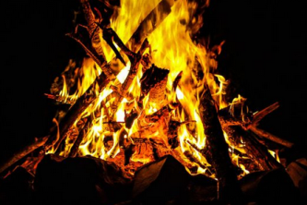
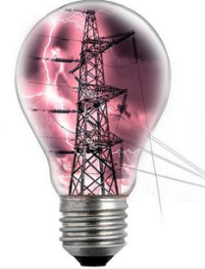
Introduction sur les énergies
- Pourquoi a-t-on besoin d’énergie ?

- Comment est-ce que l’on converti l’énergie ?
Exemple : pour se déplacer
Ordres

CONVERSION en MOUVEMENT
ENERGIE
VITESSE
permet de se DEPLACER

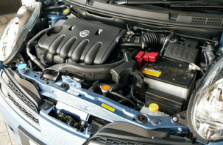

Cas d’un four solaire, pour cuisiner :
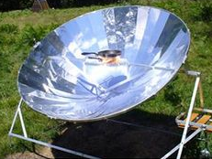
Concentration des rayons
Type d’ENERGIE :
……………………………….
……………..……………
permet de ……………………………….
Comment représenter la conversion de l’énergie ?
Complète la chaîne d’énergie ci-dessous.
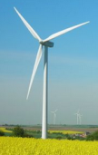
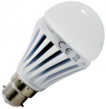
Energie associée au mouvement
……………………………
……………………………….
Conversion d’énergie
Energie
……………………
……………………………….
Conversion d’énergie
Energie
……………………
……………………………….

Le transport de l’énergie électrique
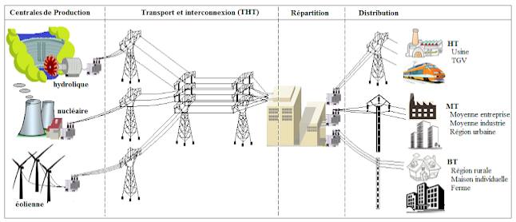
………… à
…………
…………

…………

………………

…………

………… à
….………..

Les générateurs des centrales électriques fournissent généralement une tension comprise entre 5 et 20 kV. Cette tension est élevée à une valeur de 400 kV afin d’être transportée vers les centrales de répartition (dispatching) puis la tension est progressivement réduite au plus près de la consommation, pour arriver aux différents niveaux de tension (potentiel) auxquels sont raccordés les consommateurs. (90kV, 63 kV, 20kV, 230/380V selon le besoin).

- D’où vient l’énergie ?
Les sources d’énergies renouvelables : l’énergie provenant de ressources que la nature renouvelle sans cesse (eau, vent, soleil), elles sont inépuisables et non polluantes.
Les sources d’énergies non renouvelables : l’énergie provenant de ressources dont les stocks sur Terre sont limités (pétrole, charbon, gaz, uranium). Ils sont polluantes (les centrales qui utilisent ces sources d’énergies produisent des gaz à effet de serre, en particulier d’énormes quantités de dioxyde de carbone).

Principe de fabrication de l’énergie électrique.
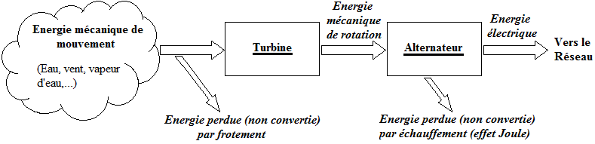
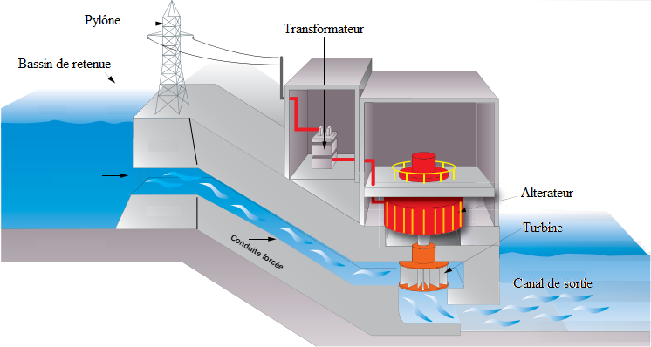
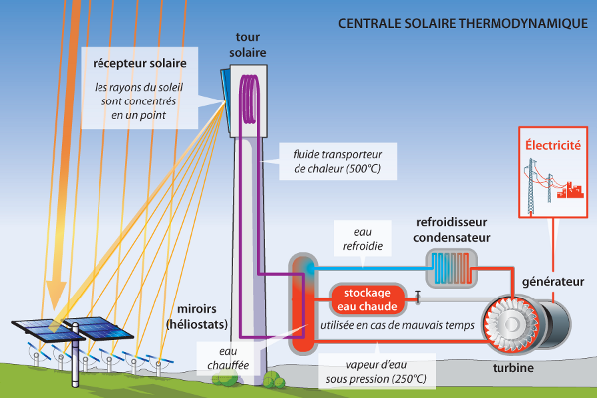
Sources renouvelables illimitées
Centrale Hydrau-électrique
Centrale solaire thermodynamique
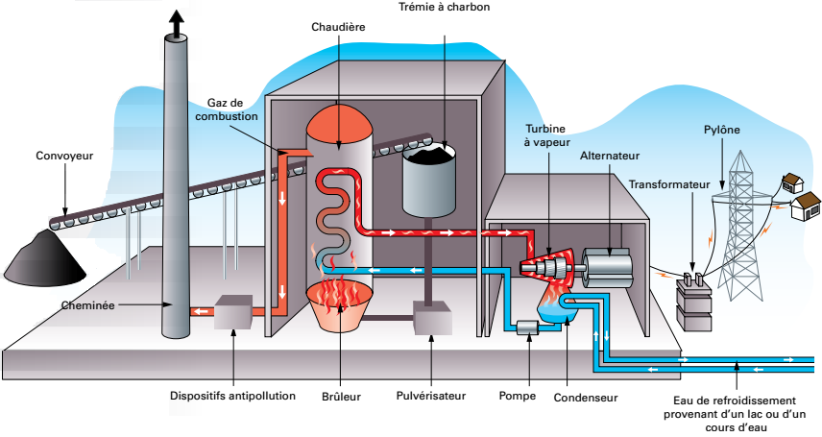
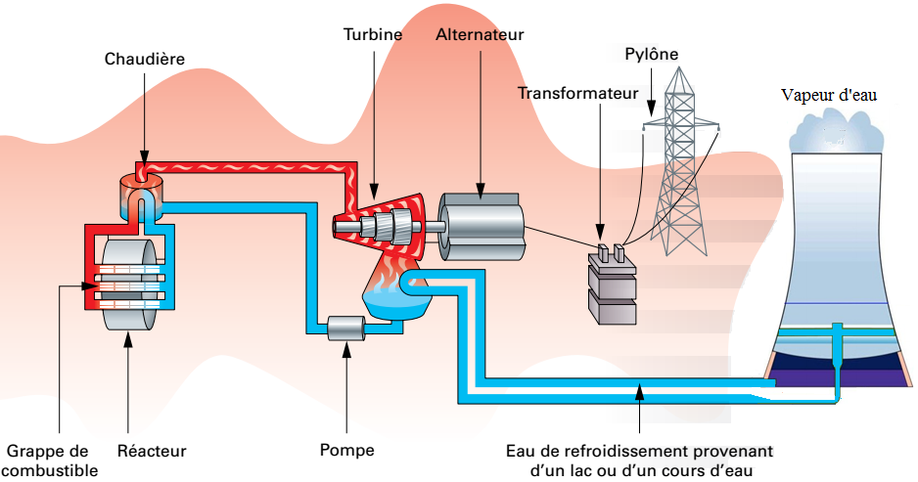
Sources non renouvelables et limitées
Centrale au charbon ou pétrole

Centrale nucléaire

